***Экскурсии «с огоньком» проводят сотрудники петербургского МЧС для детворы***

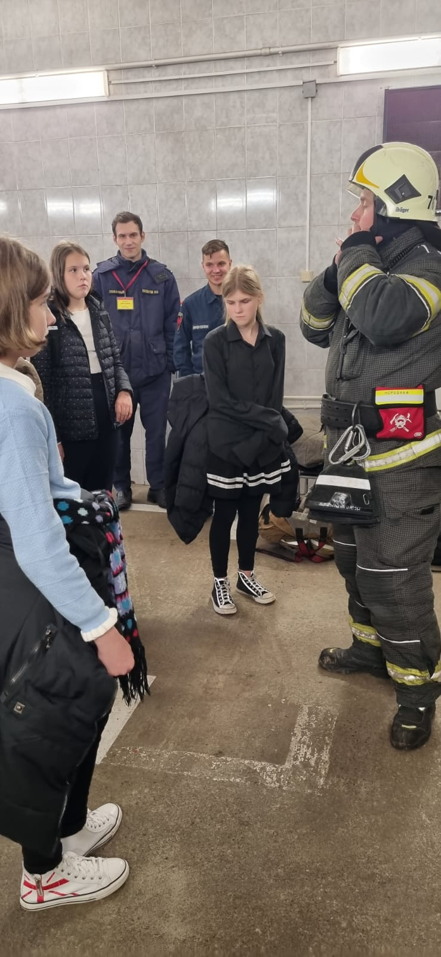Сотрудники управления по Приморскому района ГУ МЧС России по  
г. Санк-Петербургу совместно с представителями пожарно-спасательного отряда регулярно ведут активную работу с подрастающим поколением, причем это не только уроки пожарной безопасности, классные часы и учебно-тренировочные эвакуации, но и экскурсии в пожарно-спасательные части района. Огнеборцы знакомят ребят из различных образовательных учреждений района с увлекательным миром пожарного дела.

Во время экскурсий ребятам рассказывают о работе пожарных и спасателей, объясняют применение различных элементов экипировки огнеборцев и, конечно же, показывают пожарные автомобили, стоящие на страже города и защищающие его от огненной стихии.

Важной частью встречи с пожарными является повторение правил пожарной безопасности. Специалисты объясняют, чем опасны игры с огнем и как нужно себя вести, в случае возникновения пожара или иной опасности.

Помимо интересного и познавательного рассказа, дети имеют возможность примерить на себя элементы специализированной экипировки и даже побывать в кабине пожарной автоцистерны, готовой в любую минуты отправиться на выезд.

Спасатели отмечают, что такие экскурсии помогают детям лучше понять профессию пожарного и что называется «из первых уст» узнать об опасностях, которые таит в себе огонь. В данном случае это становится важным дополнительным элементом их образования в области безопасности, прививает культуру обращения с огнем и в будущем поможет избежать ошибок, которые могут привести к трагическим последствиям. А для кого-то это послужит дополнительным мотиватором и при выборе будущей профессии.

За последние годы подобные экскурсии стали хорошей традицией и с завидным постоянством проводятся для воспитанников детских садов и учеников школ Санкт-Петербурга.

**Управление по Приморскому району ГУ МЧС РОССИИ по СПБ**